Глава – Операция «Маркет – Гарден».
Глава состоит из семи маленьких миссий и одной финальной миссии.
Общий ландшафт – европейский. Осень.

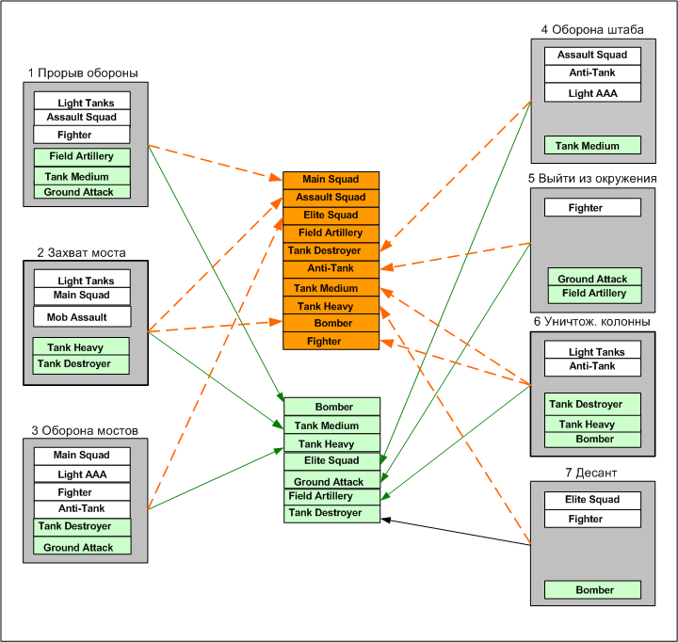

Пояснения к схеме.
Белые – доступные с начала миссий.
Зелёные – бонусные подкрепления доступные после прохождения миссий.
Оранжевые – Апгрейд в результате прохождения соответствующих миссий.

Миссия 1. Прорыв немецкой линии обороны.
Утро. Европа. Холмы, деревни, поля, небольшие горы.
Игроку необходимо прорвать укреплённые позиции немцев. Для достижения победы нужно уничтожить или захватить пять тяжёлых дотов. В начале миссии у противника на оборонительных позициях мало войск. В том числе и в самих дотах мало пехоты. Постепенно подходят подкрепления и занимают оборону на позициях. Кроме того, начальное расположение войск игрока начинают обстреливать, по скрипту, неприятельские батареи гаубиц. Чем дольше игрок будет тянуть с наступлением, тем большие понесёт потери и тем мощнее станет оборона противника.

Рекомендовано подкреплений: 4

Миссия 2. Захват моста.
День. Европа. Большая река и мост. За мостом – небольшой европейский городок. Возле моста укрепления и дот.
В начале миссии союзный АИ (американцы) высаживает десант в северо-западной части карты. Десантники должны по скрипту атаковать город с тыла и помочь игроку захватить мост. Наименьшие потери игрок понесёт, если подстроится под действия АИ. Баланс должен быть построен таким образом, что бы игроку без союзника было тяжело захватить мост, но и у десанта тоже, не должно хватить сил на захват моста без игрока.

Рекомендовано подкреплений: 2

Миссия 3. Оборона мостов.
Вечер. Европа. Карта визуально разделена грядой высоких холмов. Через реку – два моста.
У игрока две группы войск обороняют два моста и предмостное пространство на северном берегу. Задача не потерять ни один из мостов. Причём защищать нужно именно зоны перед каждым из мостов. Достаточно стандартная оборонительная миссия. Игроку нужно выдержать несколько ожесточённых атак неприятеля.

Рекомендовано подкреплений: 3

Миссия 4. Оборона штаба.
День. Европа. Большой город с пригородами. Преимущественно равнина.
Игроку нужно защитить штаб своих войск. Активное использование домов в качестве оборонительных пунктов. Минирование улиц. Враг не должен прорваться и захватить штаб. Противник атакует с трёх направлений по нескольким рандомным путям.

Рекомендовано подкреплений: 4

Миссия 5. Выход из окружения.
Вечер. Европа. Пересеченная местность с небольшими селениями. Карта по проходимости разделена на три условных «коридора». В юго-западном углу река с небольшими мостами. В юго-восточном углу высокие горы с обрывами.
Задача игрока – вывести на указанную территорию за рекой пехоту и несколько танков. Потери на должны превысить - 50%. Игроку нужно найти оптимальный путь для прохождения карты. В качестве бонуса от других миссий игрок может получить подкрепление в виде батареи гаубиц. Гаубицы появляются в горах на северо-востоке и в силу ландшафта, не могут быть перемещены далеко от места прибытия.
Противник активно использует авиацию, патрули и скриптовые подкрепления в разных участках карты.

Рекомендовано подкреплений: 3

Миссия 6. Уничтожение танковой колонны.
Ночь. Европа. Гористый, пересечённый ландшафт. Большая дорога через карту. На северо-западе небольшой посёлок на дороге.
Игроку необходимо уничтожить танковую колонну противника. Если игрок попытается атаковать посёлок на северо-западе до того как будет уничтожена колонна, ему засчитывается поражение. В начале миссии даётся немного времени на то, что бы игрок мог осмотреться на карте, расставить и подготовить свои войска. Танки появляются в посёлке и двигаются через карту по дороге до точки выхода. Неприятельские машины появляются парами, причём один имеет команду MOVE, а другой SWARM. Последние танки могут повернуть с дороги и сделать «неожиданный» крюк через горы на востоке. Игрок проигрывает если хотя бы один танк противника проходит до точки выхода.

Рекомендовано подкреплений: 2

Миссия 7. Десантная операция.
День. Европа. На юго-западе река с двумя мостами и городок за ней. В северо-восточной части промышленный комплекс – завод.
Игрок, используя парашютистов и поддержку авиации должен захватить завод по производству вооружений (возможен захват по скрипту нейтральной техники) и городок за рекой. Игрок сам выбирает, куда высадить десант в первую очередь. Миссия должна быть построена таким образом, что бы игроку выгоднее было захватить сначала завод, а потом город. Например, если игрок сначала атакует город, то на завод пребывает крупное подкрепление противника.

Рекомендовано подкреплений: 3

